Stromversorgung

Natürlich braucht dat Dingens Strom Daher kann man eine Notfallbox problemlos über ein passendes Netzteil an 230 V betreiben. Der im Projekt verwendete Kleincomputer auf Basis eines Raspberry PI Zero ist allerdings so stromsparend, dass der Betrieb über eine Powerbank (einen tragbaren portablen Speicher mit 5V Ausgang) problemlos tagelang erfolgen kann.

Unterbrechungsfreie Stromversorgung
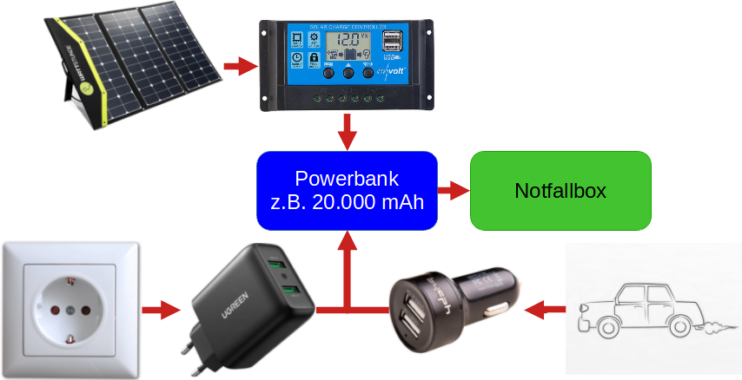
Mittels einer Powerbank, welche den „Pass-through-Modus“ beherrscht, welche also gleichzeitig geladen werden und Strom abgeben kann, wird eine recht simple unterbrechungsfreie Stromversorgung hergestellt:
Dabei nimmt die Powerbank zwei Aufgaben wahr:
- Stromspeicher mit möglichst großer Kapazität
- Pufferung möglicher unstabiler Eingangsspannungen, da der Computer der Notfallbox keinen breitbandigen Spannungsanschluss besitzt.
Nimmt eine der Schaltungsmöglichkeiten im Bild, kann man die Notfallbox auch schon lange vor einem Notfall- oder Katastrophenereignis betreiben!

Ein Kraftfahrzeug als Stromquelle
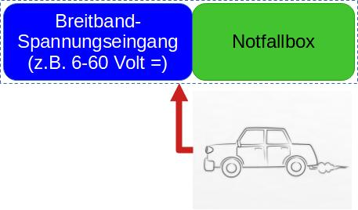
Hat man diese ganzen zuvor genannten Hilfsmittel nicht zur Hand und setzt beispielsweise darauf, die Notfallbox im Einsatzfall von einem Kraftfahrzeug aus zu betreiben, dann muss man die Notfallbox lediglich mit einem Eingang für eine breitbandige Spannungsversorgung versehen und kann diese dann beispielsweise in jedem PKW (12 Volt) oder LKW (24 Volt) betrieben werden. Kraftfahrzeuge haben den Vorteil, dass man deren Batterien so lange laden kann, solange Kraftstoff für den (Verbrennungs-)Motor zur Verfügung steht. Elektro-Fahrzeuge sind hier für leider NICHT geeignet.
Übrigens ist der Breitband-Spannungseingang für den Betrieb an einem Fahrzeug deswegen so wichtig, weil KFZ-Batterien in der Regel mit stark schwankenden Spannungen arbeiten und nicht kontinuierlich 12 Volt liefern. Wenn der Ladegenerator (Lichtmaschine) dazu kommt, kann die Spannung auch schon mal über 14 Volt steigen - etwas, was einen 12V-5V-Ladestecker wie oben im ersten Bild zu sehen, schon mal das Leben kosten kann


